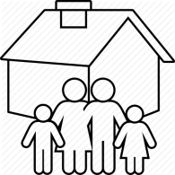
PROJETO:
“EM CASA TAMBÉM SE APRENDE”
PORTUGUÊS -2º ANO DO ENSINO FUNDAMENTAL
_____________________________________________________________________________
SEMANA 15/09 A 21/09 : ATIVIDADE 01
ALUNO (A):(NOME COMPLETO)___________________________________________________________
_______________________________________________________________________________________
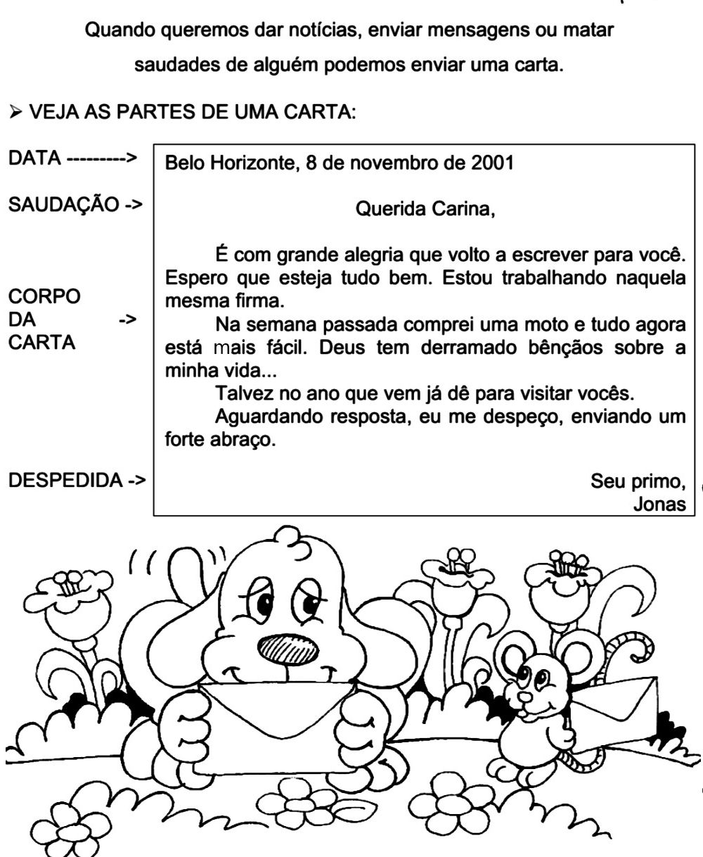
- Leia com atenção:

- Pinte as partes da carta: Azul: data Rosa: saudação
Amarelo: corpo da carta
Verde: despedida
PROJETO:
“EM CASA TAMBÉM SE APRENDE”
PORTUGUÊS -2º ANO DO ENSINO FUNDAMENTAL
_____________________________________________________________________________
ATIVIDADE 02:
ALUNO (A):(NOME COMPLETO)___________________________________________________________
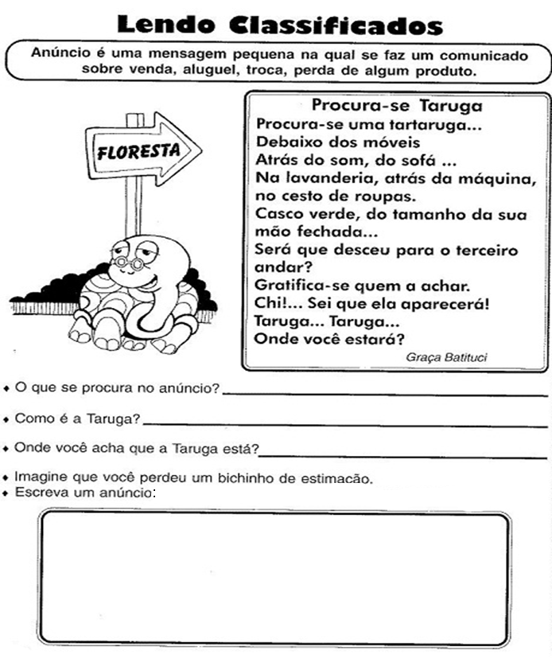
_______________________________________________________________________________________

PROJETO:
“EM CASA TAMBÉM SE APRENDE”
PORTUGUÊS -2º ANO DO ENSINO FUNDAMENTAL
_____________________________________________________________________________
ATIVIDADE 03:
ALUNO (A):(NOME COMPLETO)___________________________________________________________

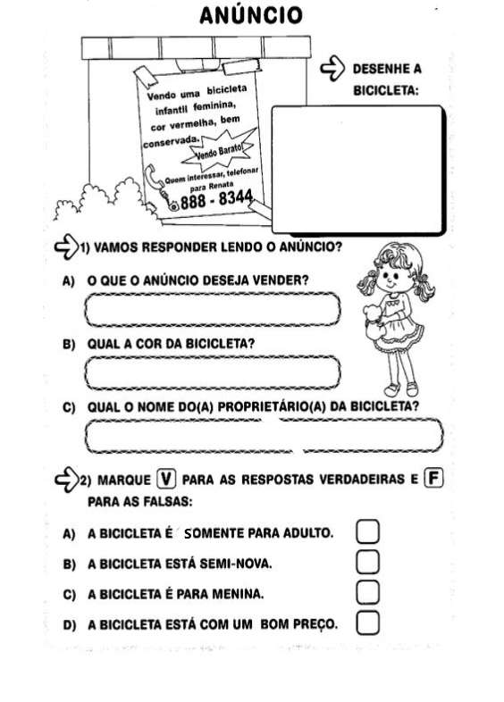
- Leia o anúncio com atenção e responda:

PROJETO:
“EM CASA TAMBÉM SE APRENDE”
PORTUGUÊS -2º ANO DO ENSINO FUNDAMENTAL
_____________________________________________________________________________
ATIVIDADE 04:
ALUNO (A):(NOME COMPLETO)___________________________________________________________
_______________________________________________________________________________________
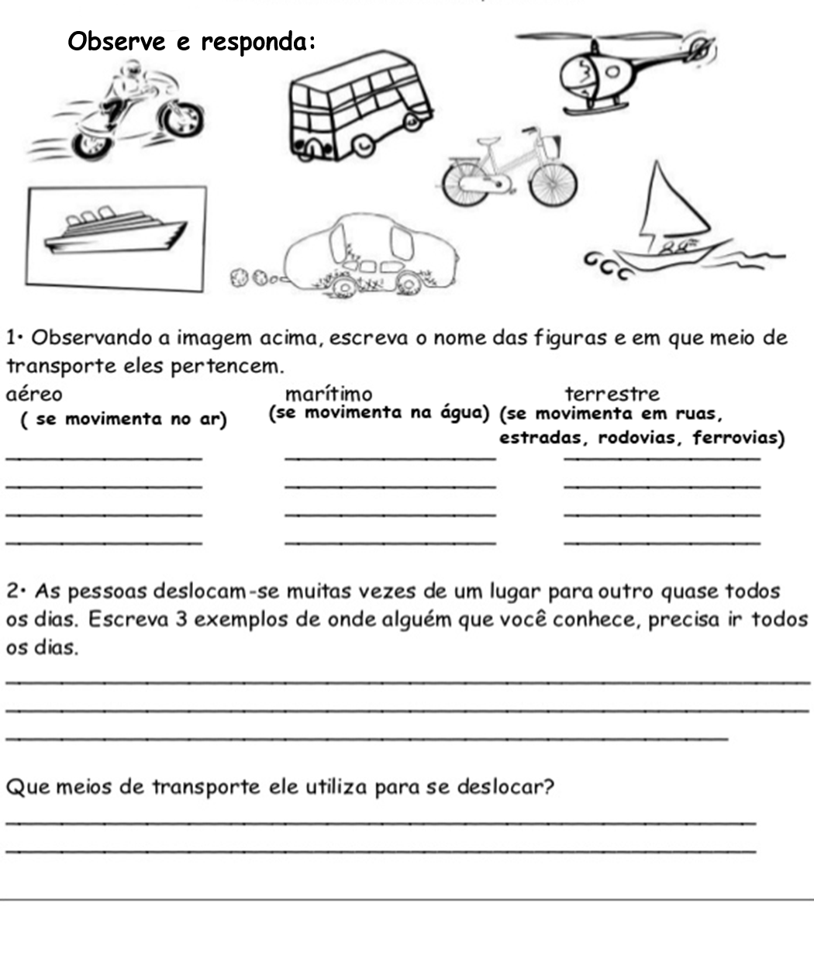
Meios de transporte: são os meios que utilizamos para nos locomover de um lugar para outro. Também são responsáveis por transportar pessoas, animais e mercadorias.

PROJETO:
“EM CASA TAMBÉM SE APRENDE”
PORTUGUÊS -2º ANO DO ENSINO FUNDAMENTAL
_____________________________________________________________________________
ATIVIDADE 05:
ALUNO (A):(NOME COMPLETO)___________________________________________________________
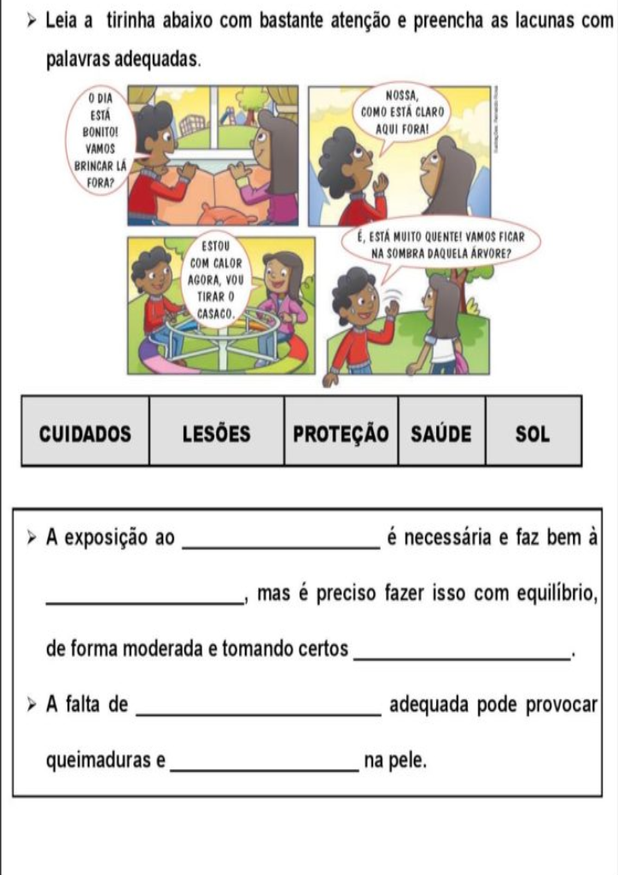

PROJETO:
“EM CASA TAMBÉM SE APRENDE”
MATEMÁTICA -2º ANO DO ENSINO FUNDAMENTAL
_____________________________________________________________________________
SEMANA 16/09 A 22/09 : ATIVIDADE 01
ALUNO (A):(NOME COMPLETO)___________________________________________________________
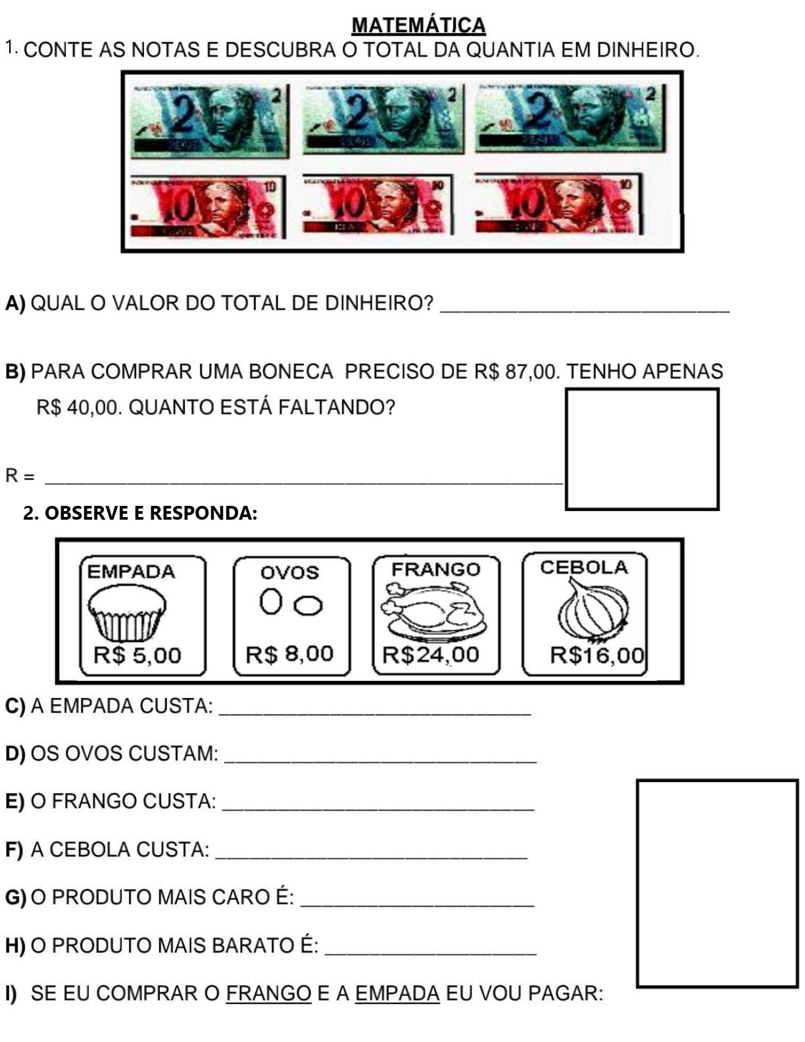
_______________________________________________________________________________________

PROJETO:
“EM CASA TAMBÉM SE APRENDE”
MATEMÁTICA -2º ANO DO ENSINO FUNDAMENTAL
_____________________________________________________________________________
ATIVIDADE 02:
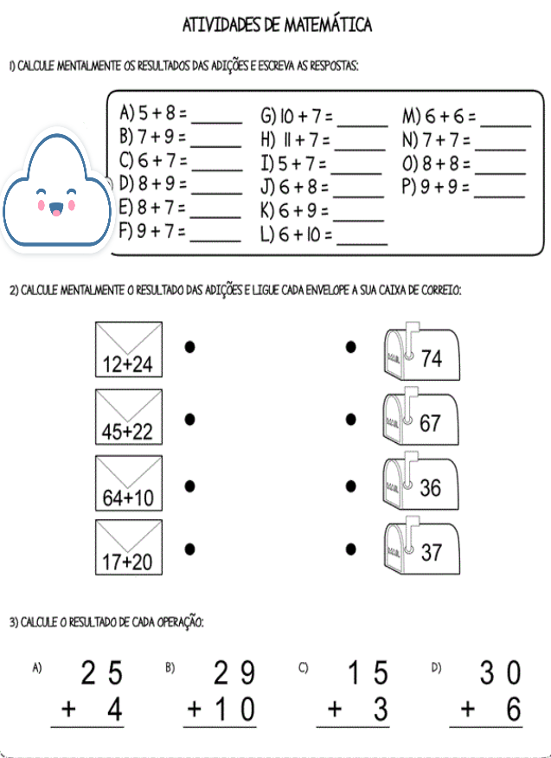
ALUNO (A):(NOME COMPLETO)___________________________________________________________

PROJETO:
“EM CASA TAMBÉM SE APRENDE”
MATEMÁTICA -2º ANO DO ENSINO FUNDAMENTAL
_____________________________________________________________________________
ATIVIDADE 03:
ALUNO (A):(NOME COMPLETO)___________________________________________________________
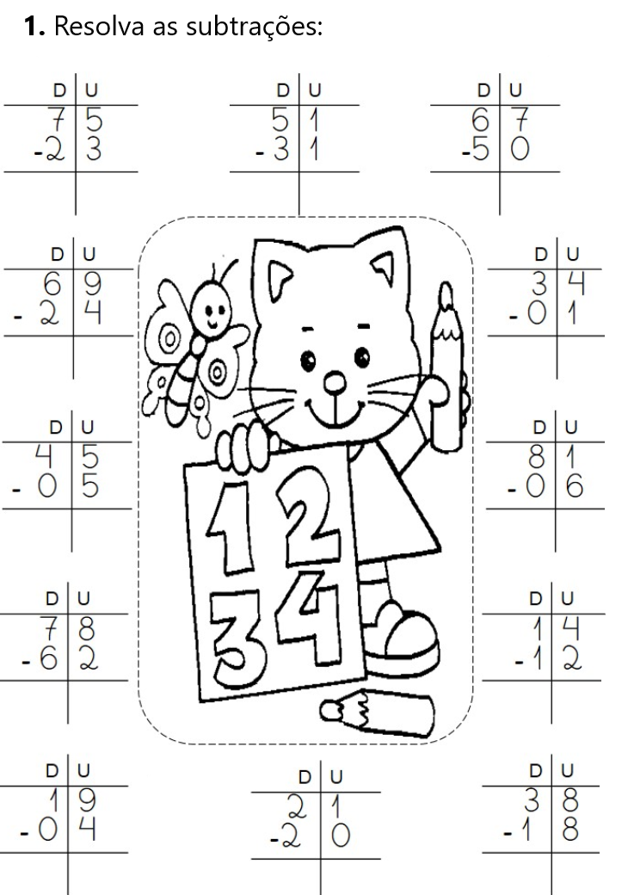
_______________________________________________________________________________________

PROJETO:
“EM CASA TAMBÉM SE APRENDE”
MATEMÁTICA -2º ANO DO ENSINO FUNDAMENTAL
_____________________________________________________________________________
ATIVIDADE 04:
ALUNO (A):(NOME COMPLETO)___________________________________________________________
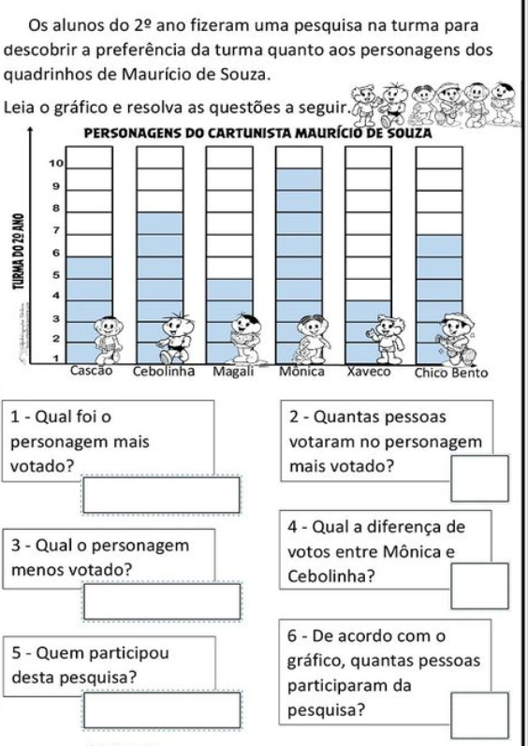
_______________________________________________________________________________________

PROJETO:
“EM CASA TAMBÉM SE APRENDE”
MATEMÁTICA -2º ANO DO ENSINO FUNDAMENTAL
_____________________________________________________________________________
ATIVIDADE 05:
ALUNO (A):(NOME COMPLETO)___________________________________________________________
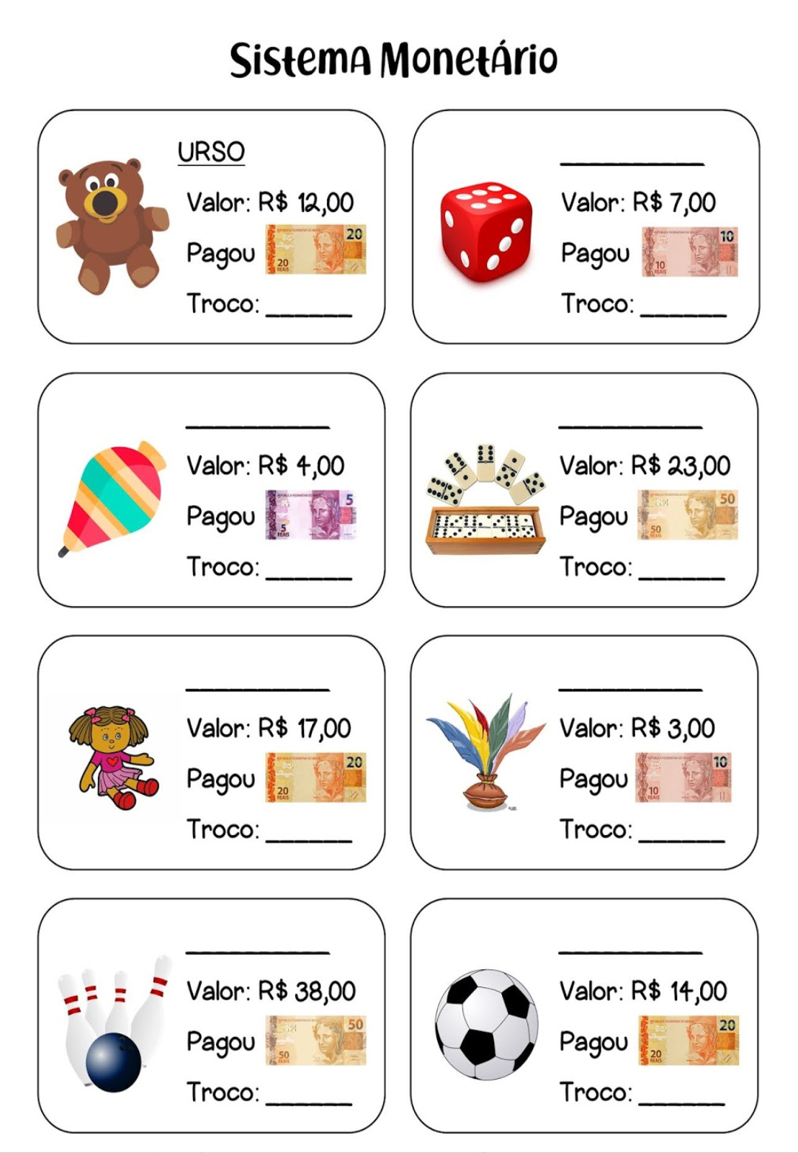
_______________________________________________________________________________________
1.Faça com atenção:

PROJETO:
“EM CASA TAMBÉM SE APRENDE”
EDUCAÇÃO FÍSICA - 2º ANO DO ENSINO FUNDAMENTAL
___________________________________________________________________________
ATIVIDADE 02
VOCÊ JÁ BRINCOU DE JOGAR A BOLA NA PAREDE E PEGÁ-LA DE VOLTA SEM DEIXAR CAIR?
Se já brincou, ótimo você vai tirar essa atividade de letra. Se não brincou é hora de brincar. Pegue uma bola e vamos lá. Siga os comandos:
1. Diga ordem: é quando o jogo começa!
2. Jogue a bola na parede e diga seu lugar. Você deverá pegar a bola sem se mexer.
3. Jogue a bola e diga uma mão. Você deverá pegar a bola somente com uma mão.
4. Jogue a bola e diga a outra. Você deverá pegar a bola com a outra mão.
5. Jogue a bola e diga um pé. Você deverá pegar a bola com apenas um pé no chão.
6. Jogue a bola e diga o outro. Você deverá pegar a bola somente com o outro pé no chão.
7. Jogue a bola e diga bata palma. Você deverá bater uma palma antes de pegar a bola.
8. Jogue a bola e diga mãos na cintura. Você deverá colocar as duas mãos na cintura antes de pegar a bola.
9. Jogue a bola e diga cruze os braços. Você deverá jogar a bola e cruzar os braços antes de pegá-la.
10. Jogue a bola e diga dois pulinhos. Você deverá jogar a bola e dar 2 pulinhos antes de pegá-la.
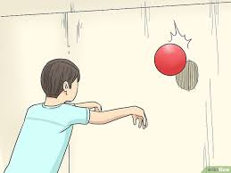
1. VOCÊ BRINCOU?
___________________________________________________
2. QUAL A PARTE MAIS FÁCIL?
___________________________________________________
3. INVENTE UM NOME PARA ESTA BRINCADEIRA:
___________________________________________________
4. CITE OUTRAS BRINCADEIRAS QUE SE FAZ COM BOLA:
____________________________________________________________________________________
5. QUAL DAS BRINCADEIRAS QUE SE FAZ COM BOLA QUE VOCÊ MAIS GOSTA?
____________________________________________________________________________________
6. FAÇA UMA FRASE SOBRE SUA BRINCADEIRA PREFERIDA COM BOLA:
____________________________________________________________________________________

